数学个别化学习活动 中班《建筑小达人》（附ppt）
西航港幼儿园 吴莎
活动名称：建筑小达人
设计来源：通过幼儿自由玩此套材料的游戏表现，进行分析，设计了以下辅助材料及玩法。
设计目的：在搭房子的游戏情景中，巩固比较高矮的学习。
核心经验：能感知和区分物体的高矮特点，且能用较准确的语言描述。
材料准备：
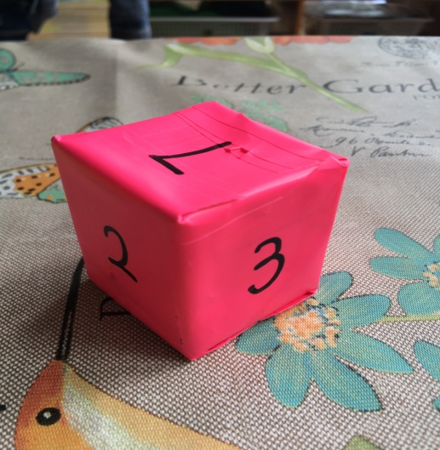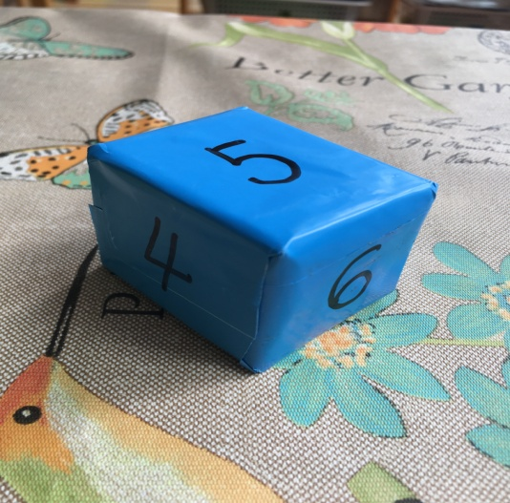
写有数字2-7的红色骰子 写有数字4—6的蓝色骰子
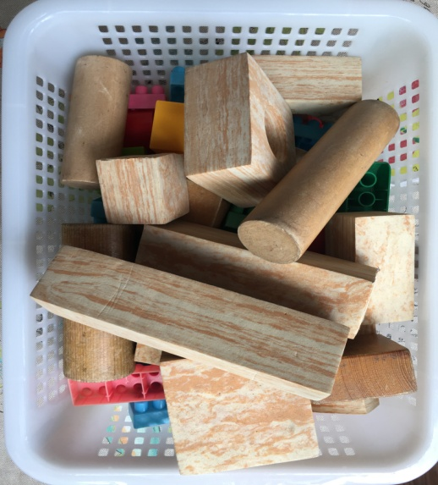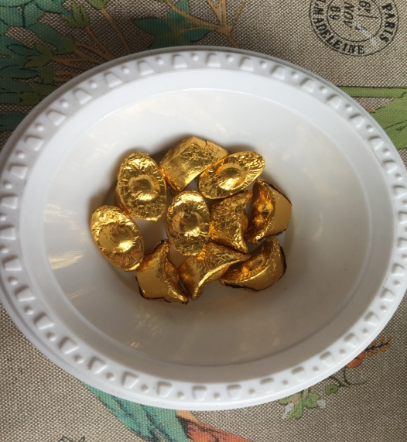
积木若干 金元宝若干
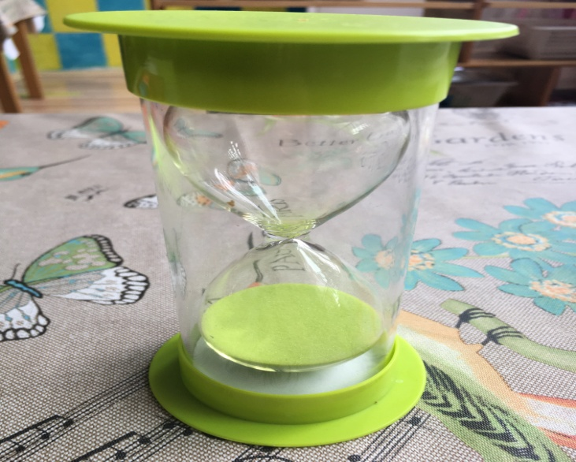
沙漏一个

玩法一：看谁盖得高——两人玩耍（用红色骰子）
1.要求：取相同数量积木垒高搭建楼房，比较高矮；
2.步骤：（1）幼儿划拳掷骰，决定所取积木数量；
（2）用所取积木垒高搭建楼房，进行高矮比较；
（3）楼房高者得一个元宝；
（4）在沙漏规定时间内，反复游戏，最后看谁得元宝数量多；
延伸：提高难度，多人玩耍。
玩法二：高楼排排队——两人玩耍（用蓝色骰子）
1.要求：取相同数量积木进行高矮排序；
2.步骤：（1）幼儿划拳掷骰，决定所取积木数量；
（2）用所取积木进行高矮排序；
（3）先完成高矮排序幼儿得一个元宝；
（4）在沙漏规定时间内，反复游戏，最后看谁得元宝数量多；
延伸：提高难度，增加排序数量。

